20 февраль 2024 йыл № 15 20 февраля 2024 года

Об утверждении схемы расположения земельного участка на кадастровом плане территории, образуемого при разделе земельного участка с кадастровым номером 02:35:000000:2154

В соответствии со статьями 11.3, 11.4, 11.10 Земельного кодекса Российской Федерации, Законом Республики Башкортостан от 02.11.2020 №319-з «О внесении изменений в статью 10.1 Закона Республики Башкортостан ‟О местном самоуправлении в Республике Башкортостан”», на основании пункта 3.8 Положения о Министерстве земельных и имущественных отношений Республики Башкортостан, утвержденного постановлением Правительства Республики Башкортостан 31.01.2014 №35, приказа Федеральной службы государственной регистрации, кадастра и картографии 19.04.2022 №П/0148 «Об утверждении требований к подготовке схемы расположения земельного участка или земельных участков на кадастровом плане территории и формату схемы расположения земельного участка или земельных участков на кадастровом плане территории при подготовке схемы расположения земельного участка или земельных участков на кадастровом плане территории в форме электронного документа, формы схемы расположения земельного участка или земельных участков на кадастровом плане территории, подготовка которой осуществляется в форме документа на бумажном носителе», постановляю:

1. Утвердить схему расположения земельного участка 02:35:150101:2154:ЗУ1 на кадастровом плане территории (прилагается).
2. Принять следующие характеристики земельного участка 02:35:150101:2154:ЗУ1:
площадь земельного участка, образуемого в соответствии со схемой расположения земельного участка, – 1882 кв.м;
адрес земельного участка / иное описание местоположения земельного участка – Российская Федерация, Республика Башкортостан, Куюргазинский район, в 516 м на юго-запад от х.Разномойка, кладбище;
кадастровый номер земельного участка или кадастровые номера земельных участков, из которых в соответствии со схемой расположения земельного участка предусмотрено образование земельного участка, в случае его образования из земельного участка, сведения о котором внесены в Единый государственный реестр недвижимости, – 02:35:150101:2154;
территориальная зона, в границах которой образуется земельный участок / вид разрешенного использования образуемого земельного участка (если на образуемый земельный участок действие градостроительного регламента не распространяется или для образуемого земельного участка не устанавливается градостроительный регламент) – для иных целей;
категория земель, к которой относится образуемый земельный участок, – земли сельскохозяйственного назначения;
доступ к земельному участку обеспечивается через земельный участок с кадастровым номером 02:35:150101:2154.
3. Земельный участок с кадастровым номером 02:35:150101:2154 сохранить в измененных границах.
4. Срок действия постановления об утверждении схемы расположения земельного участка на кадастровом плане территории составляет два года.
6. Контроль за исполнением настоящего постановления оставляю за собой.

Глава сельского поселения Д.Р. Хусаинов

Приложение к постановлению
Администрации сельского поселения Якшимбетовский сельсовет Куюргазинского района Республики Башкортостан
от "20"февраля 2024 г. № 15
Схема расположения земельного участка
на кадастровом плане территории кадастрового квартала 02:35:150101
Условный номер образуемого земельного участка 02:35:150101:2154:ЗУ1 (Республика Башкортостан, Куюргазинский район, в 516 м на юго-запад от х.Разномойка, кладбище)
Площадь образуемого земельного участка 1882 кв.м.
Наименование,  площадь (кв.м.), | Обозначение характерных точек границ |  | Координаты, м
Наименование,  площадь (кв.м.), |  |  | Y | X
1 | 2 |  | 3 | 4
Земельный участок  :ЗУ1  1882 кв.м. | н1 |  | 419302,27 | 1334711,48
Земельный участок  :ЗУ1  1882 кв.м. | н2 |  | 419258,18 | 1334721,89
Земельный участок  :ЗУ1  1882 кв.м. | н3 |  | 419252,12 | 1334708,30
Земельный участок  :ЗУ1  1882 кв.м. | н4 |  | 419267,74 | 1334671,75
Земельный участок  :ЗУ1  1882 кв.м. | н5 |  | 419292,69 | 1334665,15
Система координат: МСК-субъект 02
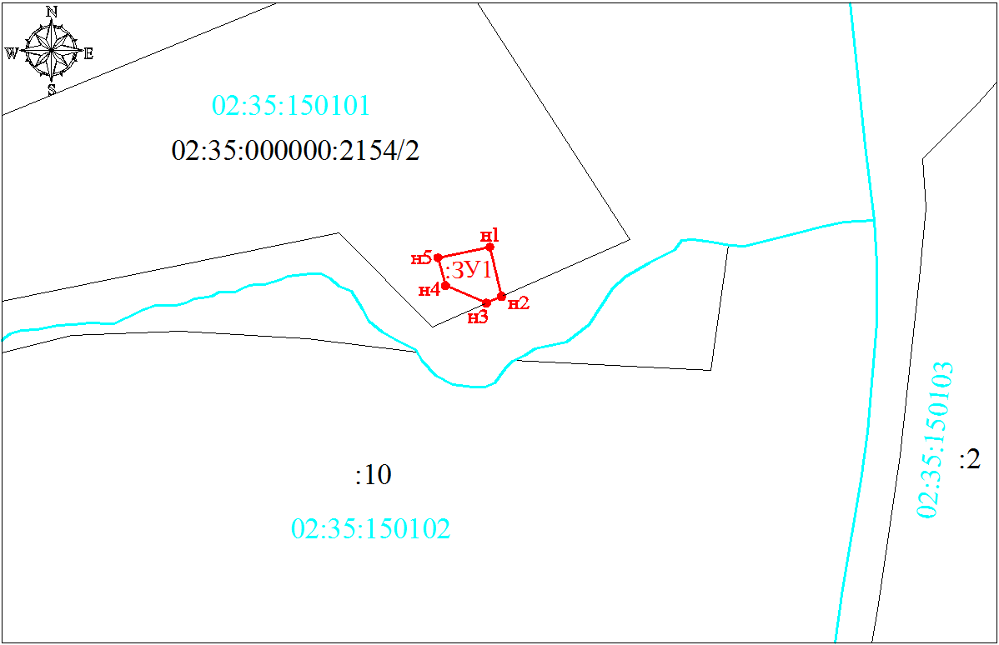
Условные обозначения:
 |  | -граница образуемого земельного участка
:ЗУ1 |  | -обозначение образуемого земельного участка
02:35:150101 |  | -кадастровый номер земельного участка, объекта капитального строительства

